**渗透测试服务**

**技术白皮书**

鼐特（北京）信息技术有限公司

**目录**

目录

一.服务概述 1

1.1 基本概念 1

1.2 渗透测试与脆弱性评估区别 1

1.3 渗透测试的必要性 1

1.4 客户收益 2

二.服务的实施标准或原则 2

2.1 政策文件或标准 2

2.2 服务原则 3

三.渗透测试服务内容 5

3.1 服务范围 5

3.2 服务方式 5

3.2.1 内部测试和外部测试 5

3.2.2 测试方式 6

3.2.3 单次服务和年度服务 6

3.3 服务流程 6

3.4 服务特点和优势 7

3.5 服务报告 8

3.6 服务注意事项 8

3.6.1 时间的控制 8

3.6.2 工具使用 9

3.6.3 策略选择 9

3.6.4 技术手段 9

3.6.5 监控措施 9

3.6.6 目标对象的选择 9

3.6.7 操作记录 9

3.6.8 沟通 10

四.渗透测试方法论 10

4.1 渗透测试模型 10

4.2 信息收集技术 11

4.2.1 系统和应用信息收集 11

4.2.2 站点信息收集 11

4.3 端口扫描技术 11

4.4 溢出攻击技术 12

4.5 口令猜解技术 12

4.6 WEB 漏洞技术 12

4.6.1 跨站脚本 13

4.6.2 注入漏洞 13

4.6.3 参数错误 13

4.6.4 信息泄露 13

4.6.5 其他 14

五.相关工具 15

5.1 信息收集工具 15

5.2 溢出及口令破解工具 15

5.3 WEB 漏洞挖掘工具 16

六.服务输出 16

# 一.服务概述

## 基本概念

渗透测试（Penetration Test）是由具备高技能和高素质的安全研究人员发起，通过模拟恶意黑客的攻击方法，来评估计算机网络系统安全的一种方法。

渗透测试服务的目的在于充分挖掘和暴露系统的弱点，网络所有者根据渗透人员提供的渗透测试报告，可以清晰知晓系统中存在的安全隐患和问题。

渗透测试工作往往作为风险评估的一个重要环节，为风险评估提供重要的原始参考数据。

## 渗透测试与脆弱性评估区别

渗透测试不同于脆弱性评估，而且在实施方式和方向上也与其有着很大的区别。

脆弱性评估是在已知系统上，对已知的弱点进行排查。渗透测试往往是“黑盒测试”或者“灰盒测试”，测试者模拟黑客，不但要在未知系统中发现弱点，而且还要验证部分高危险的弱点，甚至还会挖掘出一些未知的弱点。

## 渗透测试的必要性

渗透测试利用网络安全扫描工具、安全测试专业软件以及具备丰富测试经验的安全工程师对网络中的重要网络设备，包括服务器、网络设备、安全设备等进行非破坏性质的模拟黑客攻击，旨在入侵系统获取机密信息并将入侵过程和细节反馈给用户。

同时，由于主持渗透测试的测试人员一般都具备丰富的网络安全经验和技能，所以其针对性比常见的脆弱性评估会更强、粒度也会更为细致。

另外，渗透测试的攻击路径及手段不同于常见的安全产品，所以它往往能暴露出一条甚至多条被人们所忽视的威胁路径，从而暴露整个系统或网络的威胁所在。

渗透测试最终的成功一般不是因为某一个系统的某个单一问题所直接引起的，而是由于一系列看似没有关联而且又不严重的缺陷组合而导致的。日常工作中，无论是进行怎么样的传统安全检查工作，对于没有相关经验和技能的管理人员都无法将这些缺陷进

行如此的排列组合从而引发问题，但鼐特（北京）信息技术有限公司的渗透测试人员却可以靠其丰富的经验和技能将它们进行串联并展示出来。

## 客户收益

渗透测试是以第三方角度对客户产品的安全性进行检查，可以让用户了解从外部或内部网络漏洞利用对系统的危害情况。渗透测试可以帮助用户对目前自己的网络、系统、应用的缺陷有相对直观的了解和认识。

对于客户而言，渗透测试可以带来以下收益：

* + - 明确安全隐患点

渗透测试是一个从空间到面再到点的过程，测试人员模拟黑客的入侵，从外部整体切入最终落至某个威胁点并加以利用，最终对整个网络产生威胁，协助客户发现系统组织中的安全短板以此明确整体系统中的安全隐患点。

* + - 提高安全意识

如上所述，任何的隐患在渗透测试服务中都可能造成“千里之堤溃于蚁穴”的效果， 因此渗透测试服务可有效督促管理人员杜绝任何一处小的缺陷，从而降低整体风险。

* + - 提高安全技能

在测试人员与用户的交互过程中，可提升用户的技能。另外，通过专业的渗透测试报告，也能为用户提供当前流行安全问题的参考。

# 二.服务的实施标准或原则

## 政策文件或标准

鼐特（北京）信息技术有限公司渗透测试服务将参考下列国内、国际与渗透测试有关的标准进行工作。**国内可参考的标准、指南或规范**

* + - ISO/IEC 27001:2013 信息技术-安全技术-信息安全管理体系
    - ISO/IEC 13335-1: 2004 信息技术-安全技术-信息技术安全管理指南
    - GB/Z 29830.1-2013 信息技术安全保障框架
    - ISO/IEC PDTR 19791: 2004 信息技术 安全技术 运行系统安全评估
    - GB/T 20984-2007 信息安全技术 信息安全风险评估规范
    - GB/T 19715.1-2005 信息技术-信息技术安全管理指南
    - GB/T 19716-2005 信息技术-信息安全管理实用规则
    - GB/T 18336-2001 信息技术-安全技术-信息技术安全性评估准则
    - GB/T17859-1999 计算机信息系统安全保护等级划分准则
    - GB/T 20984-2007 信息安全技术 信息安全风险评估规范
    - GB/T 20988-2007 信息系统灾难恢复规范
    - GB/Z 20986-2007 信息安全事件分类分级指南
    - 鼐特（北京）信息技术有限公司渗透测试最佳实践
    - 鼐特（北京）信息技术有限公司安全服务工作规范、渗透测试实施规范
    - ……

**国际可参考的标准、指南或规范**

* + - 信息系统审计标准（ISACA）G3 利用计算机辅助审计技术
    - 信息系统审计标准（ISACA）G7 应有的职业谨慎
    - 信息系统审计标准（ISACA）G9 不正当行为的审计考虑
    - 信息系统审计标准（ISACA）G18 信息系统管理
    - 信息系统审计标准（ISACA）G19 不正当及非法行为
    - 信息系统审计标准（ISACA）G33 对网络使用的总体考虑
    - CESG (CHECK) IT Health Check 方法
    - OWASP OWASP_Testing_Guide_v4
    - OWASP OWASP_Development_Guide_2017
    - OWASP OWASP_Top_10_2017_Chinese_V1.0
    - OSSTMM OSSTMM_Web_App_Alpha
    - Web 应用安全委员会（WASC）WASC Threat Classification
    - ……

## 服务原则

鼐特（北京）信息技术有限公司在提供渗透测试服务中，将遵循下列原则。

* + - 保密性原则

保密性原则是渗透测试服务中最重要的原则，它是鼓励客户实施渗透测试服务的心理基础，同时也是对客户隐私权的最大尊重。渗透测试的保密范围，包括实施过程的保密性和输出成果的保密性。对服务过程中获知的任何客户系统信息均属秘密信息，不得泄露给第三方单位或个人，不得利用这些信息进行任何侵害客户的行为；对服务的报告提交不得扩散给未经授权的第三方单位或个人。

* + - 标准性原则

鼐特（北京）信息技术有限公司渗透测试服务将在国家法律、法规允许的范围内进行，特别是遵照并履行《中华人民共和国网络安全法》第三十八条、《中华人民共和国人民警察法》第六条第十二款、

《全国人大常委会关于维护互联网安全的决定》、《刑法》第二百八十五条、第二百八十六条等相关规定等。

遵守国内、国际与渗透测试有关的标准进行工作。同时在道德方面，也会严格遵守业界普遍认同的《计算机道德 10 个戒律》、《信息安全职业道德规范》、以及《网络道德的基本原则》。

* + - 规范性原则

鼐特（北京）信息技术有限公司渗透测试服务将按照鼐特（北京）信息技术有限公司服务工作规范、鼐特（北京）信息技术有限公司云渗透测试实施规范进行严格落实。实施必须由专业的安全研究人员依照规范的操作流程进行，对操作过程和结果要有相应的记录，提供完整的服务报告。

* + - 可控性原则

可控性原则就是渗透测试服务中对被测试系统造成的可能的各种影响要能够控制得住， 既要全面测试，又不能影响生产，服务的工具、方法和过程要在双方认可的范围之内，服务的过程中，避免出现被测试系统运行不稳定，影响生产运行的情况。

* + - 整体性原则

整体性原则是系统思维方法的一条基本原则。整体原则认为，世界上任何一个有机整体系统，不但内部各组成要素之间是相互联系的，而且系统与外部环境之间也是有机联系的。我们在处理与解决问题时，应当从整体出发，从分析整体内部各组成部分的关系以及整体与外部环境之间的关系入手，去揭示与掌握其整体性质。在原则指导下的渗透测试服务，强调以综合为基础，在综合的控制与指导下，分析发现的安全问题，对分析结果进行恰当的综合。

* + - 最小影响原则

渗透测试服务工作应尽可能小的影响被测试系统和网络的正常运行，不能对现有系统、网络的运行和业务的正常运行产生显著影响。

# 三.渗透测试服务内容

## 服务范围

鼐特（北京）信息技术有限公司渗透测试服务的范围主要包括了操作系统、应用系统、WEB 程序和网络设备。**操作系统包括：**

Windows、发行版 Linux、AIX、Solaris、FreeBSD 等主流系统。**应用系统包括：**

Oracle、MySQL、MSSQL、Sybase、DB2、Informix 等主流数据库，Apache、IIS、Tomcat、

Weblogic 等主流WEB 服务器，FTP、DNS 等主流应用服务器。

**WEB 程序包括：**

ASP、PHP、JSP、.NET、Perl、Python、Shell 等语言编写的WEB 程序。**网络设备包括：**

常见厂商的路由器、交换机等设备。

IoT 设备、工业控制系统设备、智能卡、门禁等设备

## 服务方式

目前，鼐特（北京）信息技术有限公司的渗透测试服务根据测试的位置不同可以分为内部测试和外部测试； 根据测试的方法不同分为黑盒测试、白盒测试、灰盒测试三类；根据服务的周期不同分为单次服务和年度服务两种类型。

### 内部测试和外部测试

内部测试是指经过用户授权后，测试人员到达用户工作现场，根据用户期望测试的目标直接接入到用户的办公网络甚至业务网络中。这种测试的好处就在于免去了测试人员从外部绕过防火墙、入侵保护等安全设备的工作。一般用于检测内部威胁源和路径。

外部测试与内部测试相反，测试人员无需到达客户现场，直接从互联网访问用户的某个接入到互联网的系统并进行测试即可。这种测试往往是应用于那些关注门户站点的用户，主要用于检测外部威胁源和路径。

### 测试方式

* **黑盒测试**

黑盒测试又被称为所谓的“Zero-Knowledge Testing”，渗透者完全处于对系统一无所知的状态，通常这类型测试，最初的信息获取来自于 DNS、Web、Email 及各种公开对外的服务 。

器。

* **白盒测试**

白盒测试与黑箱测试恰恰相反，测试者可以通过正常渠道向被测单位取得各种资料，包括网络拓扑、员工资料甚至网站或其它程序的代码片断，也能够与单位的其它员工（销售、 程序员、管理者……）进行面对面的沟通。这类测试的目的是模拟企业内部雇员的越权操作。

* **灰盒测试**

灰盒测试也叫作隐秘测试，隐秘测试是对被测单位而言的，通常情况下，接受渗透测试的单位网络管理部门会收到通知：在某些时段进行测试。因此能够监测网络中出现的变化。但隐秘测试则被测单位也仅有极少数人知晓测试的存在，因此能够有效地检验单位中的信息安全事件监控、响应、恢复是否符合预期应急响应效果。

### 单次服务和年度服务

单次服务是指鼐特（北京）信息技术有限公司一次性为客户的被测系统提供渗透测试服务，服务完成后提交测试报告并指导客户进行问题修复。单次服务仅能够就目前可能存在的各种安全问题展开测试，对于一些将来可能会暴露出来的安全问题无能为力。

年度服务是指鼐特（北京）信息技术有限公司以一定的时长（可以是半年、年等）为单位向客户提供有限次数（每月/双月/季度/半年）的渗透测试服务，每次测试均会提供详细的渗透报告。年度服务能够持续跟进系统的安全情况，在服务期限内最大限度保证系统的安全。

## 服务流程

鼐特（北京）信息技术有限公司渗透测试服务主要分为四个阶段，包括测试前期准备阶段、测试阶段实施、复测阶段实施以及成果汇报阶段：

* + - 前期准备阶段

在实施渗透测试工作前，技术人员会和客户对渗透测试服务相关的技术细节进行详细沟通。由此确认渗透测试的方案，方案内容主要包括确认的渗透测试范围、测试来源(IP)、最终对象、测试方式、测试要求的时间等内容。同时，客户签署渗透测试授权书。

* + - 测试阶段实施

在测试实施过程中，鼐特（北京）信息技术有限公司测试人员首先使用自动化的安全扫描工具，完成初步的信息收集、服务判断、版本判断、补丁判断等工作。

然后由人工的方式对安全扫描的结果进行人工的确认和分析。并且根据收集的各类信息进行人工的进一步渗透测试深入。

结合自动化测试和人工测试两方的结果，并且提供双组人员进行测试，测试人员需汇总整理渗透测试服务的输出结果并编制渗透测试报告，最终提交客户和对报告内容进行沟通。

* + - 复测阶段实施

在经过第一次渗透测试报告提交和沟通后，等待客户针对渗透测试发现的问题整改或加固。经整改或加固后，测试人员进行回归测试，即二次复测。复测结束后提交给客户复测报告和对复测结果进行沟通。

* + - 成果汇报阶段

根据一次渗透测试和二次复测结果，整理渗透测试服务输出成果，最后汇报项目领导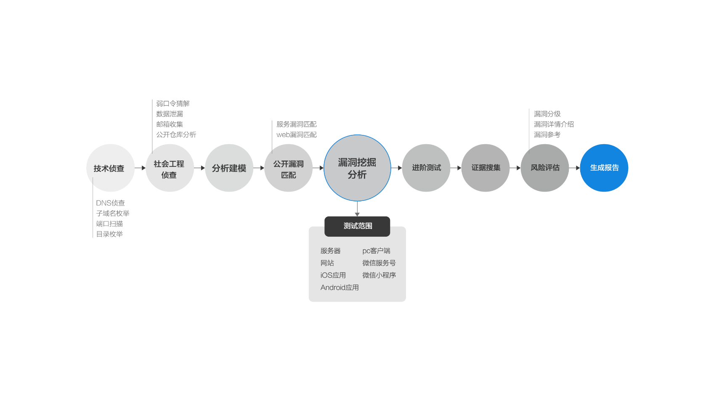

渗透测试服务流程

## 服务特点和优势

* + - 项目化服务，全过程专业管理

鼐特（北京）信息技术有限公司为渗透测试服务提供专业的项目管理，每个渗透测试服务配置项目经理、双组渗透测试工程师、漏洞复核专家。全过程按渗透测试流程服务流程标准化管理。

* + - 十年攻防研究，专业的渗透团队

鼐特（北京）信息技术有限公司有着专业的安全研究团队，十年安全攻防研究，通过长期攻防对抗，积累了上万条渗透测试用例，及时掌握热门漏洞和0DAY漏洞，均有效运用在渗透测试服务中。

* + - 针对业务定制服务，降本提效，安全有效

多样的服务模式，可针对业务定制渗透服务，包括测试方式、服务套餐、业务针对性测试等，可满足客户各类的渗透测试场景。

## 服务报告

在渗透测试实施工作完成后三个工作日内，渗透测试人员将出示一份渗透测试报告。 根据测试结果，鼐特（北京）信息技术有限公司测试人员将针对每种威胁进行详细描述，描述内容至少包括了测试范围、过程、使用的技术手段以及获得的成果。

除此之外，鼐特（北京）信息技术有限公司测试人员还将结合测试目标的具体威胁内容编写解决方案和相关的安全建议，为管理员的维护和修补工作提供参考。输出如下报告：

* + - 《XX 系统渗透测试报告》
    - 《XX 系统渗透测试复测报告》（按服务条款约定提供）

## 服务注意事项

为保障客户系统在渗透测试过程中稳定、安全的运转，我们将提供以下多种方式来进行风险规避。

### 时间的控制

从时间安排上，测试人员将将尽量避免在数据高峰时进行测试，以此来减小测试工作对被测试系统带来的压力。

另外，测试人员在每次测试前也将通过电话、邮件等方式告知相关人员，以防止测试过程中出现意外情况。

### 工具使用

在使用工具测试的过程中，测试人员会通过设置线程、插件数量等参数来减少其对系统的压力，同时还会去除任何可能对目标系统带来危害的插件，如：远程溢出攻击类插件、拒绝服务攻击类插件等等。

### 策略选择

为了防止渗透测试造成的网络和主机的业务中断，在渗透测试中不使用含有拒绝服务的测试策略。

### 技术手段

鼐特（北京）信息技术有限公司的渗透测试人员都具有丰富的经验和技能，在每一步测试前都会预估可能带来的后果，对于可能对被测试系统产生影响的攻击方式（如：溢出攻击）将被记录并跳过， 并在随后与客户协商决定是否进行测试及测试方法。

### 监控措施

针对每一系统进行测试前，测试人员都会告知被测试系统管理员，并且在测试过程中会随时关注目标系统的负荷等信息，在渗透测试过程中如果出现被测试系统未响应的情况或其它异常，会立即停止测试工作并联系客户相关人员，在确定原因后并等待正常回复系统，采取必要的预防措施（如调整测试策略等），才可以继续进行。

### 目标对象的选择

为更大程度的避免风险的产生，渗透测试还经常选择对备份系统进行测试。因为备份系统与在线系统所安装的应用和承载的数据差异较小，而其稳定性要求又比在线系统低，因此， 选择对备份系统进行测试也是规避风险的一种常见方式。

### 操作记录

测试人员会在测试过程中形成操作记录文档，以便出现意外后进行追溯。

### 沟通

测试过程中，确定测试人员和客户方配合人员的联系方式，便于及时沟通并解决工程中的难点。

# 四.渗透测试方法论

## 渗透测试模型

渗透测试从应用安全、主机安全、网络安全、 数据安全和安全意识五个方面对信息系统进行测试。 通过模拟黑客攻击，绕过现有的安全防护措施，利用发现的安全漏洞，渗透至信息系统中。下面从这五个方面来阐述渗透测试的过程中的测试内容。

* + - 应用安全检测

应用安全检测主要采用 Web 扫描等方式对信息系统的应用程序进行探测，发现 SQL 注入、跨站脚本等应用安全漏洞。通过利用这些漏洞，获取应用系统的普通用户、管理员账号口令等敏感信息。在获取一定权限之后，可以对信息系统造成一定的威胁，例如网页篡改、钓鱼、挂马等。

* + - 主机安全检测

主机安全检测主要采用主机漏洞扫描方式对信息系统的主机设备进行探测，发现远程缓冲区溢出、弱口令等漏洞。通过利用这些漏洞，获取主机的系统控制权限。在获取主机控制权限后，可能对信息系统造成极大威胁，甚至进一步影响到整个内部网络系统中的其他信息系统。

* + - 网络安全检测

网络安全检测主要采用网络设备漏洞扫描方式对信息系统的网络设备进行探测，发现拒绝服务、弱口令等漏洞。通过利用这些漏洞，可能造成网络拥塞并获取网络设备的控制权限， 甚至对信息系统所在的整个网络造成威胁，造成严重的影响。

* + - 数据安全检测

数据安全检测主要采用数据库漏洞扫描和人工分析相结合的方式对信息系统的数据安全进行探测和分析，发现数据库弱口令、敏感数据明文传输等漏洞。通过利用这些漏洞，可能获取数据库的控制权限和信息系统敏感数据，甚至对信息系统的核心数据造成破坏，造成极其严重的影响。

* + - 安全意识检测

安全意识检测主要采用社会工程攻击的方式对信息系统的管理者和用户进行探测、分析和欺骗，发现管理制度问题和信息安全意识薄弱等漏洞。通过利用这些漏洞，可能轻易破解原本技术上相对安全的防护措施，甚至直接访问到信息系统的敏感数据。

## 信息收集技术

无论是恶意用户的攻击还是安全人员的渗透测试工作，信息采集都是非常必要的一步工作，信息收集是所有入侵攻击的前提，只有做到了“知己知彼”，才有可能针对被测试目标的弱点进行深度的挖掘和测试工作，提高入侵的成功率、减少暴露或被发现的概率。

### 系统和应用信息收集

如进行外部测试，测试人员会通过对远程服务的所启动的服务进行扫描和手工提交等工作，根据其返回信息可以获取远程系统及应用的版本号等信息，对于存在弱点的应用还可以进一步挖掘更多的系统信息，例如：SMB、SNMP 等。

如进行内部测试，测试人员会通过对内网主机所启动的服务和端口进行扫描和手动测试等工作，根据其返回的信息，可以获取内网主机的 IP 和端口及应用服务信息，绘制网络拓扑图，对于存在漏洞的主机或应用可以进一步挖掘更多的系统信息。

### 站点信息收集

站点信息主要包括三个部分：WEB 服务信息，数据库信息和站点结构。

通过上面所介绍的手段可获取WEB 和数据库信息。而若想进一步获取站点结构，需要使用爬虫程序。目前，一般 WEB 扫描器都具备比较强大的爬虫功能，通过爬虫程序可以快速的遍历出站点结构，这对于后期的漏洞挖掘是必不可少的基础信息。

## 端口扫描技术

通过对目标系统主机的TCP/UDP 端口扫描，确定其所开放的服务数量和类型。通过端口扫描可以基本确定一个系统的部分基本信息，结合测试人员的经验可以判断端口的价值和利用方式，以及可以被利用的安全缺陷，为深层次的渗透提供依据。

## 溢出攻击技术

溢出是比较传统却又很常见的一种漏洞。

溢出攻击的测试过程中，测试人员将根据收集的信息以确认应用或系统的版本，从而判断在当前应用或系统上是否存在已知溢出漏洞和可利用的攻击程序，同时，测试人员会在攻击程序对系统的稳定运行不产生影响的前提下使用攻击程序发起溢出攻击。

## 口令猜解技术

大部分常见的操作系统及应用均使用帐号/口令的认证方式，因此，在渗透测试过程中， 对用户口令的猜解测试也是一个重要的工作环节，鼐特（北京）信息技术有限公司在渗透测试过程中，根据系统的不同，至少可以进行以下服务或应用的口令测试：

* + - SMB/CIFS
    - TELNET
    - SSH
    - FTP
    - POP/SMTP/IMAP
    - Terminal Service
    - MySQL
    - MSSQL
    - Oracle
    - HTTP
    - HTTP Form

## WEB 漏洞技术

WEB 应用与操作系统不同，WEB 应用可很容易的根据用户需求而进行编写，因此，大部分WEB 应用并不具备“通用的漏洞”。因此，这就决定了渗透测试人员需具备一定的 WEB 漏洞挖掘能力，这样才能保证在面对陌生系统时进行有针对性的测试工作。

### 跨站脚本

跨站脚本（XSS，Cross Site Script），指服务端程序在接收用户提交信息时没有对信息进行必要的检查或编码而导致页面包含了可能对客户端造成伤害的脚本。跨站脚本直接对客户端浏览器产生影响，如：窃取敏感信息、下载恶意程序、钓鱼等，而由于跨站而形成的 XSS

Worm 可能造成更大的威胁。

测试人员根据经验，在可能出现程序交互的位置插入自己构造的测试脚本进行提交，观察返回结果并判断插入的测试脚本是否生效，如不生效则结合返回结果对测试脚本进行进一步的修正，如此反复最终形成可利用的攻击脚本。

### 注入漏洞

注入漏洞中常见的为 SQL 注入（SQL Injection），SQL 注入是指当服务端接受客户端信息时，未对客户端信息进行任何校验就将其送入数据库中进行查询操作，而恶意用户只需对客户端提交信息进行一定的构造，就可以导致数据执行一些危险操作。

类似的，注入漏洞还存在其他方式，如：LDAP 注入、XPath 注入、系统命令注入等。测试人员在测试注入漏洞前，会先根据收集到的一些信息判断远程目标系统类型、编写

程序脚本所使用的语言以及后台数据库类型等信息，然后结合交互查询过程中产生的信息提

交测试脚本，以确认系统是否存在注入漏洞。

### 参数错误

参数错误与注入漏洞相似，但一般参数错误漏洞是直接作用在 WEB 程序本身，而不像注入漏洞那样作用于后台支撑的应用。

参数错误主要是指在程序接收客户端参数时（一般为 GET 和POST 两种参数），对客户端提交参数未做过滤，而同时 WEB 脚本之间又不具备严格的访问控制，进而导致通过错误的参数直接浏览、修改甚至获得WEB Shell。

对于错误参数的测试，测试人员需对网站的整体结构有一定的了解，通过测试人员对站点结构的精确掌握，构造错误的参数便可能造成恶意修改站点数据。

### 信息泄露

信息泄露往往来自多个层面，而其中由于服务配置错误引起的信息泄露最为常见。

测试人员在测试信息泄露时，需收集应用服务器的信息，结合该信息测试人员可确认该 应用上可能出现的错误配置，并通过各种手段针对每种可能的错误配置进行逐一排查。同时 测试人员可以结合互联网搜索引擎，搜索并发现目标系统使用人员可能泄露的相关配置信息。

除此之外，测试人员还会结合个人经验对站点的一些目录或文件进行猜解，例如：针对后台管理地址的猜解。

### 其他

除以上四种常见WEB 漏洞外，还有很多可能造成WEB 应用被入侵的问题。例如，最为常见的是口令易被猜解和用户之间存在越权访问，这些问题在漏洞挖掘过程中，测试人员都会根据现场情况并结合个人经验进行必要的测试工作。

WEB类渗透测试用例库示例：

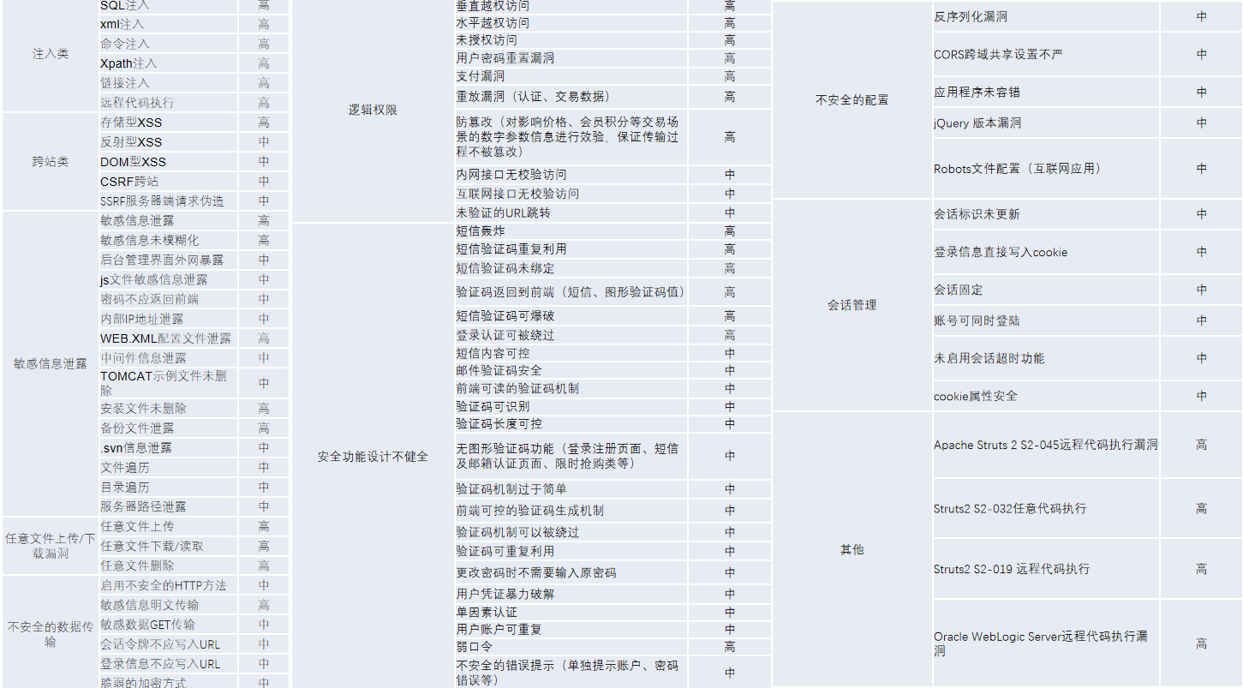

APP类渗透测试用例库示例：

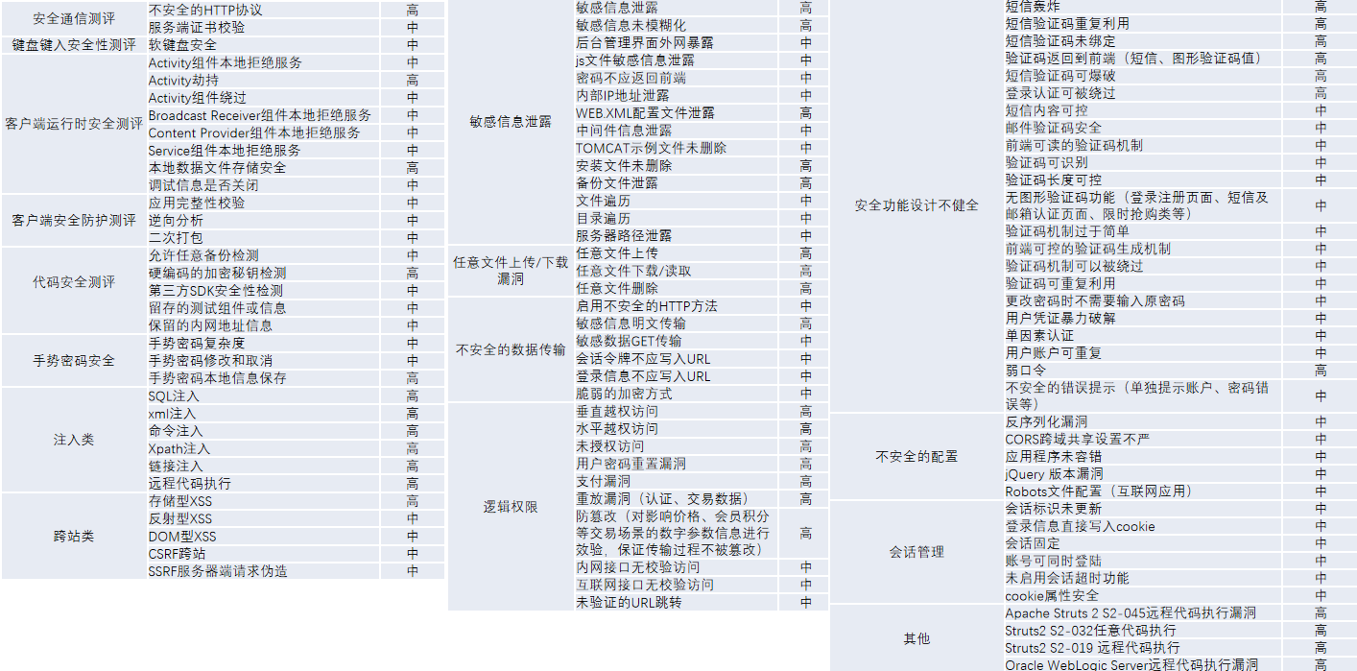

# 五.相关工具

本章节列出部分常见的渗透测试工具，但并不能完整包括真实环境下全部渗透测试工具。

## 信息收集工具

信息收集工具

|  |  |
| --- | --- |
| **工具名称** | **官方地址** |
| **Nessus** | <http://www.tenable.com/> |
| **Nmap** | <http://nmap.org/> |
| **httprecon** | <http://www.computec.ch/projekte/httprecon/> |
| **nikto** | <http://cirt.net/nikto2> |
| **AWVS** | https:/[/www.a](http://www.acunetix.com/vulnerability-scanner/download)c[unetix.com/vulnerability-scanner/download](http://www.acunetix.com/vulnerability-scanner/download) |
| **NC** | <http://joncraton.org/files/nc111nt.zip> |
| **Sqlmap** | <http://sqlmap.org/> |

## 溢出及口令破解工具

溢出及口令破解工具

|  |  |
| --- | --- |
| **工具名称** | **官方地址** |
| **Metasploit** | <http://www.metasploit.com/> |
| **PowerSploit** | https://github.com/mattifestation/PowerSploit |
| **Hydra** | <http://freeworld.thc.org/thc-hydra/> |
| **John the Ripper** | <http://www.openwall.com/john/> |
| **mimikatz** | <http://blog.gentilkiwi.com/mimikatz> |

## WEB 漏洞挖掘工具

WEB 漏洞挖掘工具

|  |  |
| --- | --- |
| **工具名称** | **官方地址** |
| **BurpSuite** | <http://portswigger.net/burp/> |
| **OWASP ZAP** | https://github.com/zaproxy/zaproxy/wiki/Downloads |
| **Fiddler** | <http://www.fiddler2.com/fiddler2/> |
| **Perl** | <http://www.perl.org/> |
| **鼐特（北京）信息技术有限公司 Web 扫描器** | 鼐特（北京）信息技术有限公司自研 OWASP 标准 web 扫描器 |

# 六.服务输出

通过对服务结果综合分析，统一输出《安全渗透测试报告》。内容包括安全渗透测试的测试目标、测试依据、测试结论、测试计划、漏洞名称、漏洞描述、漏洞危害、漏洞简述、测试过程、修复建议及整体安全建议等。